Npm run dev abre servidor.  
Props são atribuitos, propriedades que podem ser anexadas à um componente  
React, pois ele reage ao estado do conteúdo.  
  
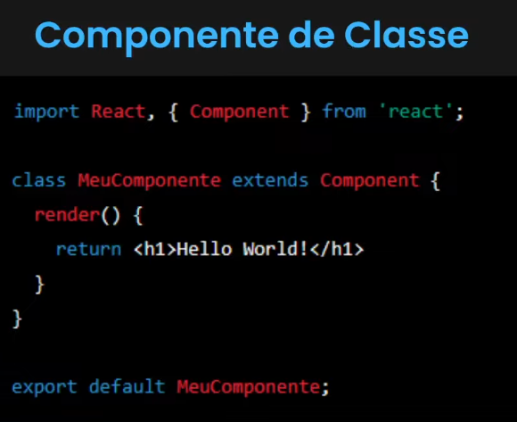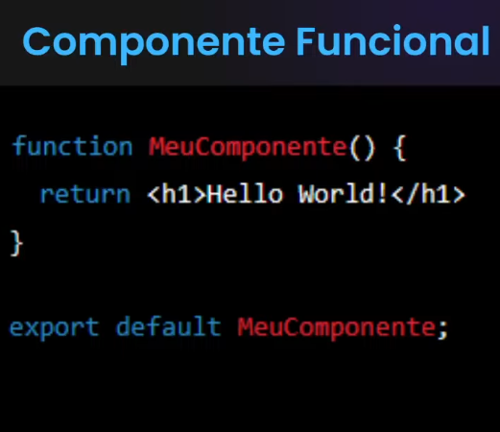  
  
Componentes são códigos que são funções de Java Script que retornam um HTML